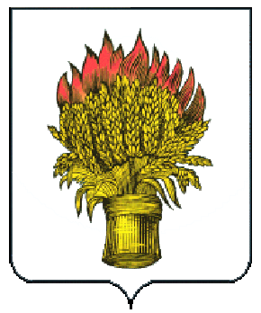
Тульская область
Муниципальное образование Белевский район

Администрация

Распоряжение

от 31.01.2019 № 27-р

Об утверждении состава комиссии по соблюдению требований к служебному поведению муниципальных служащих и урегулированию конфликта интересов в администрации муниципального образования Белевский район

В соответствии с постановлением от 27.06.2016г. №641 «О комиссии по соблюдению требований к служебному поведению муниципальных служащих и урегулированию конфликта интересов в администрации муниципального образования Белевский район», в связи со структурными изменениями, на основании статьи 41 Устава муниципального образования Белевский район:
1. Утвердить состав комиссии по соблюдению требований к служебному поведению муниципальных служащих и урегулированию конфликта интересов в администрации муниципального образования Белевский район.
2. Распоряжение администрации МО Белевский район от 24.04.2018г. № 97-р «Об утверждении состава комиссии по соблюдению требований к служебному поведению муниципальных служащих и урегулированию конфликта интересов в администрации муниципального образования Белевский район» считать утратившим силу.
3. Распоряжение вступает в силу со дня подписания.

Глава администрации
муниципального образования
Белевский район А.А. Романов

Приложение
к распоряжению
администрации МО Белевский район
от 31.01.2019 № 27-р

СОСТАВ
комиссии по соблюдению требований
к служебному поведению муниципальных служащих и урегулированию конфликта интересов в администрации муниципального образования Белевский район

Председатель комиссии:
первый заместитель главы администрации МО Белевский район
Заместитель председателя комиссии:
Руководитель аппарата администрации МО Белевский район
Секретарь комиссии:
начальник сектора кадровой работы администрации МО Белевский район
Члены комиссии:
начальник финансового управления администрации МО Белевский район;
начальник отдела имущественных и земельных отношений администрации МО Белевский район;
начальник сектора учета и отчетности администрации МО Белевский район;
главный специалист сектора кадровой работы администрации МО Белевский район;
юрисконсульт сектора правовой работы администрации МО Белевский район;
инспектор отдела по организационной работе и архивному делу администрации МО Белевский район;
представитель главного управления государственной службы и кадров аппарата правительства Тульской области.

